附件2
2022年全民健身室内健身器材项目
采购需求
一、采购项目名称
2022年全民健身室内健身器材项目
二、采购内容
本项目将择优选择合格供应商。供应商须负责将本项目所有合格器材运输、安装到采购人指定地点，且每件器材必须标注“中国体育彩票捐赠”字样和“中国体育彩票”LOGO，其制式标准和内容需符合国家体育总局发布的《体育彩票公益金资助项目标牌设计及安装规范》的规定。具体如下：
（一）本项目采购室内健身器材预算控制价
项目名称 | 预算金额 | 包数 | 是否接受进口产品 | 采购数量 | 备注
2022年全民健身室内健身器材项目 | 150万元 |  | 否 | 详见清单
（二）分项品名清单数量及预算控制单价
序号 | 名称 | 预算单价（元） | 数量 | 单位 | 预算价（元） | 备注
1 | 跑步机 | 29000 | 15 | 台 | 435000 | 质保期1年
2 | 椭圆机 | 5500 | 15 | 台 | 82500 | 质保期1年
3 | 家用康复型磁控卧式健身车 | 7000 | 15 | 台 | 105000 | 质保期1年
4 | 动感单车 | 5000 | 15 | 台 | 75000 | 质保期1年
5 | 测功仪 | 19000 | 15 | 台 | 285000 | 质保期1年
6 | 放松按摩椅 | 17910 | 5 | 台 | 89550 | 质保期1年
7 | 可调式双滑轮多功能训练器 | 21000 | 5 | 台 | 105000 | 质保期1年
8 | 可调式哑铃凳 | 5710 | 5 | 台 | 28550 | 质保期1年
9 | 腹肌板 | 1220 | 5 | 台 | 6100 | 质保期1年
10 | 哑铃组合 | 1990 | 5 | 套 | 9950 | 质保期1年
11 | 哑铃凳 | 1210 | 5 | 台 | 6050 | 质保期1年
12 | 哑铃 | 2662 | 5 | 套 | 13310 | 质保期1年
13 | 体操垫 | 246 | 20 | 张 | 4920 | 质保期1年
14 | 产品放置架 | 3520 | 5 | 台 | 17600 | 质保期1年
15 | 大踏板A型 | 560 | 20 | 套 | 11200 | 质保期1年
16 | 平衡球 | 880 | 20 | 套 | 17600 | 质保期1年
17 | 肌肉按摩轴 | 482 | 20 | 套 | 9640 | 质保期1年
18 | 静音健腹轮 | 142 | 20 | 个 | 2840 | 质保期1年
19 | 2.5米弹力带 | 44 | 40 | 条 | 1760 | 质保期1年
20 | PVC瑜伽垫 PRO | 157 | 40 | 个 | 6280 | 质保期1年
21 | 普拉提圈 | 70 | 10 | 个 | 700 | 质保期1年
22 | 旋转俯卧撑架 | 95 | 10 | 个 | 950 | 质保期1年
23 | 铠甲按摩轴 粉色 | 88 | 20 | 个 | 1760 | 质保期1年
24 | 壶铃 | 192 | 20 | 只 | 3840 | 质保期1年
25 | 筋膜枪 | 980 | 5 | 个 | 4900 | 质保期1年
26 | 人体成份分析仪 | 35000 | 5 | 台 | 175000 | 质保期1年
三、报价要求
本项目实行总承包报价，投标人必须对整个项目进行投标,不得仅对本项目中部分或单项器材投标,否则投标无效。供应商必须考虑本项目在实施期间的一切可能产生费用，包括所有税费及包装、运至最终目的地的运输、保险、现场落地、检测验收、培训和安装交付后规定免费维保期内维保等环节应预见和不可预见的所有费用。在本项目实施过程中，招标总价不予调整，采购人不再支付成交价格以外的任何费用。
四、具体要求
（一）技术要求
序号 | 名称 | 参数 | 数量 | 单位
1 | 跑步机 | 马达马力≥AC3.0HP；  速度范围≥0.8-20km/h；  扬升范围≥-3%至15%；  滚筒直径≥￠100mm；  跑带厚度≥T2.2普通跑带；  立柱管≥200*70*t2.5mm ；  跑带长度≥580mm*1570mm；  最大承重≥180KG；  产品尺寸≥2190*960*1580mm；  内置运动程序：马拉松、温和燃脂、剧烈燃脂、5&10公里、有氧呼吸、游艇码头、海滨栈道、穿越乡间、丘陵慢跑。 | 15 | 台
2 | 椭圆机 | 尺寸≥2175*690*1780mm；  飞轮重量≥11.5 kgs；  阻力等级≥40 段；  净重≥115.7kg；  最大载重≥160 kg；  把立管规格≥75*100*3.0mm；  功率≥350W ；  显示信息：RPM, 心率, 瓦特值。点阵显示待定。会员登入标、WIFI标、蓝牙标、USB指示标、耳机孔指示标。阻力调整键X2；阻力调整快捷按键X4；  程式：恒瓦特，心肺，间歇，燃脂； | 15 | 台
3 | 家用康复型磁控卧式健身车 | 电子表：全按键式LCD；  仪表显示：时间、距离、卡路里、速度；  电子屏幕：≥80*50mm；  飞轮重量：≥7 kg磁控轮；  阻力系统：外磁控系统；  阻力等级：≥手动磁控8段调节；  最大承重：≥120kg；  脚底进行24位足穴按摩。 | 15 | 台
4 | 动感单车 | 尺寸≥1297*540*1169mm；  铸轮≥20公斤高级铸铁飞轮，表面电镀处理；  主管≥80*40*2.5mm腰圆管；  最大承载≥150kg；  车手：高触感防滑浸塑车手，浸塑后直径约≥32mm；  座位水平调节：总行程≥160mm；  功能：消耗体能、改善心肺功能、加快血液循环，达到减肥目的，主要锻炼腿部肌群。 | 15 | 台
5 | 测功仪 | 车架：静音式滑轨，高强度轻质铝合金；  屏幕：≥71*146mmLCD ；  传动系统：静音皮带传动系统；  阻力系统：电磁控+风力双阻力系统；  阻力等级：电磁控≥ 16 段；  机台尺寸≥246 × 45 ×108cm； | 15 | 台
6 | 放松按摩椅 | 额定电压：220-240V；  额定功率≥220W；  靠背承重≥90KG；  小腿承重≥70KG；  噪 音 值 ：≤55dB；  气囊个数≥60个；  特色功能：  3D智能机械手  智能检测——满足不同体型  语音操控/扶手快捷操控  小腿电动伸缩  “零空间”“零重力”  “SL”型超长曲轨  全身气囊+肩部调节  腰部牵引  泰式足底刮痧  3D数字音响、负氧离子、碳纤维加热  按摩休闲促进人体血液循环 | 5 | 台
7 | 可调式双滑轮多功能训练器 | 外形尺寸≥1860*1026*2240mm（长*宽*高） ；  锻炼部位多肌群训练（胸、肩、背、腿）；  主框架材质：主框架采用大规格≥120*50*t2.0mm；  钢索:规格：≥Φ5.6 mm, 含油且高柔韧性，使用顺畅度高；  导杆实心、镀铬；规格：≥∮19*1250 mm；  滑轮尼龙+玻璃纤维；规格：≥∮117mm；  防护罩龙门架两侧防护；≥δ=3mm；  贴地盘橡胶，规格：≥Φ175*120*23.5mm； | 5 | 台
8 | 可调式哑铃凳 | 外形尺寸≥1726*604*518mm（长*宽*高）；  辅助性器材。（配合史密斯机和哑铃使用）；  主框架材质：主框架采用大规格≥120*50*t2.0mm；  贴地盘橡胶，规格：≥Φ175*120*23.5mm | 5 | 台
9 | 腹肌板 | 产品尺寸：≥1413*538*663mm；  躺垫厚度：≥60mm；  最大承重：≥100kg；  主管材规格：≥40*80*t1.5mm；  可调角度：≥5档；  泡棉直径：≥100mm；  包装尺寸：≥1652*572*480mm；  毛重：≥26.9kg；  净重：≥25kg | 5 | 台
10 | 哑铃组合 | 含6副哑铃。2.5kg、5kg、7.5kg、10kg、12.5kg、15kg各一副 | 5 | 套
11 | 哑铃凳 | 产品尺寸：≥1242*588*390mm；  躺垫厚度：≥50mm；  最大承重：≥100kg；  主管材规格：≥平椭40*80*t1.5mm；  可调角度：≥6档 | 5 | 台
12 | 哑铃 | 2.5kg的4只、5kg的8只、7.5kg的2只、10kg的4只 | 5 | 套
13 | 体操垫 | 三折体操垫 | 20 | 张
14 | 产品放置架 | 主要用于不同类型工具放置，长度≥2米，配有背网板 | 5 | 台
15 | 大踏板A型 | 材质：ABS工程塑料；  尺寸≥110*42*21CM；  配件：面板1块 踏板托4个 ；  重量≥10kg | 20 | 套
16 | 平衡球 | 材质：球皮为美国环保PVC；  尺寸：直径≥63.2CM，单纯球皮克重≥3500g，球的总重量为≥7050g产品承重≥300KG | 20 | 套
17 | 肌肉按摩轴 | 尺寸：33cm；  优点：专业扳机点按摩轴，高硬度；  材质：PU材质， | 20 | 套
18 | 静音健腹轮 | 腹肌训练轮，主要用于腹部肌肉力量的训练；  尺寸≥17CM直径；  材质：表面PU材质， | 20 | 个
19 | 2.5米弹力带 | 5磅5条、10磅的7条、15磅的1条合计13条 | 40 | 条
20 | PVC瑜伽垫 PRO | 尺寸：≥178*61*0.5 mm；  优点：专业款训练垫，超高密度高防滑性，特殊纹路 设计，高端实用款瑜伽垫。 | 40 | 个
21 | 普拉提圈 | 尺寸：≥直径14英寸；  材质：优质玻璃钢弹片；  用途：用于普拉提，功能康复等训练 | 10 | 个
22 | 旋转俯卧撑架 | 材质：采用高档耐用的工程塑料；  用途：旋转俯卧撑架360°正反旋转锻炼更多肌肉部位：腹部 胸部 肩部 臂部；  承重：≥150kg | 10 | 个
23 | 铠甲按摩轴 粉色 | 优点：新款立体梯形凸点，可更有效的消除运动后的肌肉紧张，加强核心肌肉力量；  材质：EVA外皮+ABS内管；  尺寸：产品尺寸：≥47.5*14CM；  内径≥10.5CM， | 20 | 个
24 | 壶铃 | 4磅的3只、16磅的1只合计4只 | 20 | 只
25 | 筋膜枪 | 尺寸：≥148*60*215mm | 5 | 个
26 | 人体成份分析仪 | 人体成分分析：体重、去脂体重、肌肉量、脂肪量、骨骼肌含量、蛋白质、无机盐、身体总水分、内脏脂肪（等级）、 身体质量（BMI）、体型判定、体脂百分比、健壮指数、基础代谢、总能量消耗、身体年龄、节段肌肉（四肢躯干）、节段脂肪（四肢躯干）、 历史对比（体重，脂肪量，肌肉量）、调节建议（脂肪量，肌肉量）；  人体姿态评估：高低肩、X/O型腿、颈椎前沿、圆肩驼背、骨盆前/后倾、膝超伸、颈椎侧弯、脊柱侧弯；  人体形美：六种身形判定、头身比、肩臀比（男），腰臀比（女）、腿身比；  人体机能评估：坚持时长、核心稳定性、下肢稳定性、动作标准性、稳定性趋势、晃动幅度 | 5 | 台
（二）供货服务
1.中标供应商在收到中标通知书后、签订合同前，要求供应商或健身器材制造商需提供具有国家体育总局体育工程重点实验室或其委托单位，针对健身器材喷漆部件出具的GBT23987-2009紫外老化（250h）实测结果为1级或0级的检验报告和对应的评定报告。未提供报告的视为虚假响应。
2.签订合同时，中标供应商须提供所投品牌器材的相关证明文件。中标供应商为生产厂家的应提供生产资格证明文件；中标供应商为经销商的需提供品牌器材制造商的经销代理证书或经销代理授权书。
3.签订合同后，中标供应商应在30天内完成器材的生产、安装和调试等工作。中标供应商所提供器材的质保期应从安装调试完成并经验收合格之日起算。
4.中标供应商在器材安装前应派人到实地进行场地勘察和指导，设计安装调试方案，确保有关器材安装规范、使用安全、维护便捷等。
5.器材安装前，中标供应商提供的产品应是原装正品，符合国家质量检测标准，具有出厂合格证或国家鉴定合格证或权威性检验报告。
6.货物到达现场后，供应商应经采购人或其指定验收单位清点品名、规格、数量；检查外观，作出验收记录，双方签字确认。
（三）售后服务
1.中标供应商应当提供售后服务方案。包括但不仅限于：
（1）定期巡检维护计划。
（2）对使用人或采购人报修要求提供便捷的报修途径。
（3）对使用人或采购人不定期维修要求提供合理的响应时限及措施。
2.中标供应商应须负责指派有资质的专业人员进行器材安装，并建立相应的可查询的安装记录。
3.参与投标供应商应提供所投品牌器材制造商出具的售后服务承诺函。
4. 中标供应商在质保期内出现任何质量问题（人为破坏或自然灾害等不可抗力除外），由中标人负责全免费（免全部工时费、材料费、管理费、财务费等等）更换。
5.中标供应商应免费为器材接收点相关人员进行有关器材调试、维护、操作、保养等培训，使相关人员能熟练独立操作。
6.中标供应商应建立相对应的售后服务流程，在器材上明确服务电话或相关渠道，及时响应和完成维修服务。质保期满后，无论采购人是否另行选择维保供应商，中标供应商应及时优惠提供所需的备品备件。
7.中标供应商应确保使用周期内损坏器材（人为破坏或自然灾害等不可抗力损坏除外）的免费及时维修和更换，优先采购能提供湖南省内售后服务的企业产品。参与本项目投标供应商注册地未在湖南省的，提供在湖南省注册的分公司营业执照或在湖南省设有办事处的证明材料或所投品牌产品制造商在湖南省设有售后服务网点或售后服务站的证明材料或参与本项目投标供应商在湖南省委托第三方进行售后服务的合作协议。
（四）平面图
参与投标供应商应根据平面图提供平面布局图（≧1张）和效果图（≧5张）。
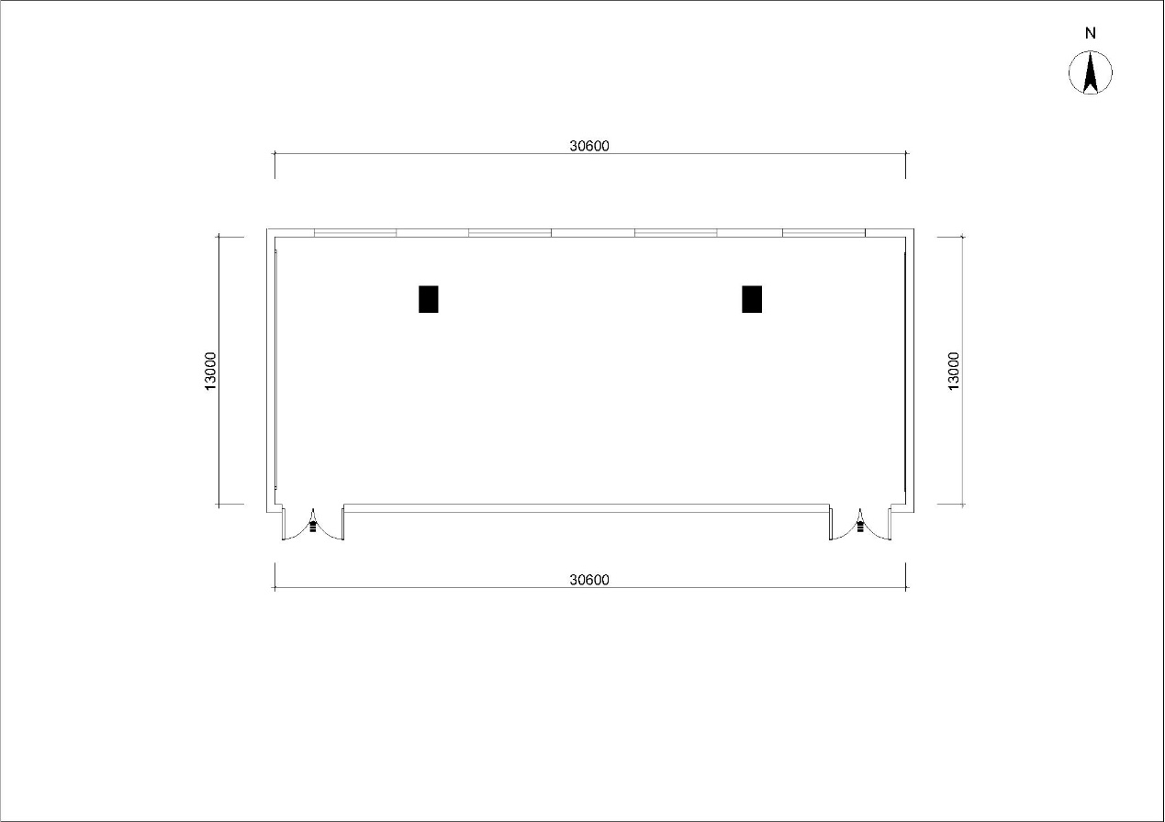
五、付款方式
采购人在签订合同后付款30%，中标供应商提供的器材安装调试完并经验收合格后，采购人支付合同总额的65%，期满1年后且无相关质量问题，15天内无息支付余款（合同总额的5%）。

